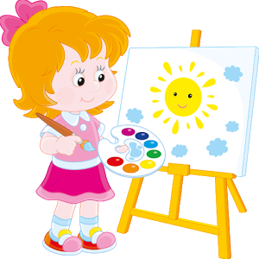
Консультация для родителей «Нетрадиционные техники рисования – старые и новые друзья»
Воспитатель: Николаева С.В.
Дети, наблюдая за окружающим миром, пытаются отразить его в своей деятельности - играх, рисовании, лепке, рассказах и т.д. Богатые возможности в этом отношении представляет изобразительная деятельность. Ребенок получает возможность отразить свои впечатления от окружающего мира, передать образы воображения, воплотив их с помощью разнообразных материалов в реальные формы.
Художественное творчество - один из любимых видов детской деятельности. Чтобы не ограничивать возможности малышей в выражении впечатлений от окружающего мира, недостаточно традиционного набора изобразительных средств и материалов. На занятиях по изодеятельности рисование нетрадиционными техниками раскрепощает детей, позволяет им не бояться сделать что-то не так. Рисование необычными материалами и оригинальными техниками позволяет детям ощутить незабываемые положительные эмоции. Эмоции - это и процесс, и результат практической деятельности художественного творчества. Рисование с использованием нетрадиционных техник изображения не утомляет дошкольников, у них сохраняется высокая активность, работоспособность на протяжении всего времени, отведенного на выполнение задания. Нетрадиционные техники позволяют педагогу осуществлять индивидуальный подход к детям, учитывать их желание, интерес. Их использование способствует:
- интеллектуальному развитию ребенка;
- коррекции психических процессов и личностной сферы дошкольников;
- развивает уверенность в своих силах;
- развивает пространственное мышление;
- учит детей свободно выражать свой замысел;
- развивает мелкую моторику рук
Учитывая возрастные особенности дошкольников, овладение разными умениями на разных возрастных этапах, для нетрадиционного рисования рекомендуется использовать особенные техники и приемы.

Так, для детей младшего дошкольного возраста, при рисовании уместно использовать технику «рисование руками» (ладонью, ребром ладони, кулаком, пальцами), оттиск печатями из картофеля.
Детей среднего дошкольного возраста можно знакомить с более сложными техниками: тычок жесткой полусухой кистью, печать поролоном; печать пробками; восковые мелки + акварель; свеча + акварель; отпечатки листьев; рисунки из ладошки; рисование ватными палочками; волшебные веревочки (ниткография).
А в старшем дошкольном возрасте дети могут освоить еще более трудные методы и техники:
- рисование песком;
- рисование мыльными пузырями;
- рисование мятой бумагой;
- кляксография с трубочкой;
- печать по трафарету;
- монотипия предметная;
- кляксография обычная;
- пластилинография.
Каждая из этих техник – это маленькая игра. Их использование позволяет детям чувствовать себя раскованнее, смелее, непосредственнее, развивает воображение, дает полную свободу для самовыражения.
Рассмотрим подробнее каждую из этих техник.
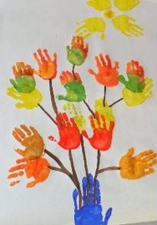
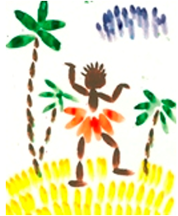
В ходе занятий рисования пальчиками дети воспроизводят разнообразные движения ладонью (пришлепывание, прихлопывание, размазывание), пальцами (размазывание, примакивание).Знакомство с техникой «пальцеграфия» начинается после освоения азов рисования ладошками: она сложнее и требует более целенаправленных движений. Дети с любопытством, радостью и удовольствием размазывают следы от краски на ладошках и по листу бумаги. После нескольких игр-тренировок на бумаге возникает двигательный ритм, так как дети повторяют движения ладонью и пальцами много раз. Этот ритм привлекает детей, становясь дополнительным стимулом для действий с краской и усиливая интерес к ним. В процессе обучения можно предлагать детям дорисовывать изображения животных (обмакнув пальчик в краску, нарисовать глазки, носик, ротик, хвостик, при этом используя отрывистые линии, горизонтальные, дугообразные линии).
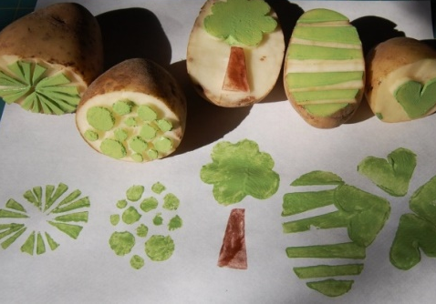
При рисовании ладошкой дети сначала оставляют отпечаток руки на листе бумаги, а затем дорисовывают по указаниям воспитателя образ какого-либо животного. На первом этапе дорисовывать может сам педагог, показывая своим примером принцип изображения.
В средней группе дети могут самостоятельно изобразить из ладошки животное, пользуясь собственными воспоминаниями и воображением. Так, из ладошки может получиться птица, кошка, петушок, слоненок.
Рисование картофелем привлекает детей своей необычностью. Обычный в использовании материал применяется для изображения животных. Для этого ребенок прижимает печатку к штемпельной подушке с краской и наносит оттиск на бумагу. Для получения другого цвета меняются и коробочки и печатка. Печатка является одним из интереснейших, доступных ребенку способов исполнения рисунка. Эта техника позволяет многократно изображать один и тот же предмет, составляя из его отпечатков разные композиции. Прежде чем печатать, необходимо изготовить сами инструменты – печатки. Вначале педагог должен помочь ребенку изготовить печатки. Для этого берут картофель, разрезают пополам и на гладкий срез наносят шариковой ручкой рисунок печатки – определенного животного, затем аккуратно вырезают форму по контуру.
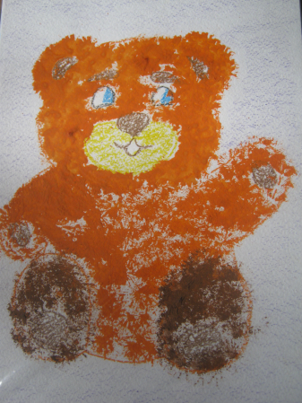
Одной из разновидностей печаток является тампонирование или оттиск. Для этого увлекательного занятия необходимо сделать тампон из марли или поролона, пенопласта, смятой бумаги. Штемпельная подушка послужит палитрой. Дети набирают краску, и мягким прикосновением к бумаге рисуют что-нибудь пушистое, легкое, воздушное, прозрачное или колючее. Эта техника лучше всего подходит для рисования животных, так как передает фактурность пушистой поверхности объекта.
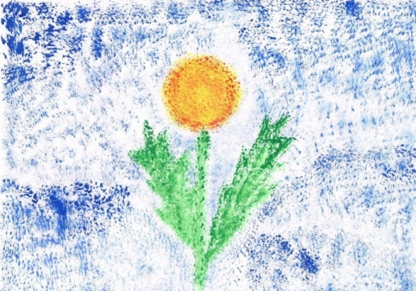
В средней группе также часто используется техника тычка жесткой кистью. Предлагаемый метод рисования не требует от детей умелого изображения тонких линий, несущих важную художественную нагрузку. Достаточно знать и уметь рисовать геометрические фигуры в разных сочетаниях, причем не обязательно правильной формы и тонкими прямыми линиями. В процессе закрашивания тычками эти неточности не влияют на восприятие рисунка, а нарисованные предметы получаются более приближенными к реальным. Для раскрашивания, необходимы: густая гуашь и жесткая кисть. Методика рисования тычком для младших дошкольников состоит в следующем: воспитатель заранее на листе у детей рисует простым карандашом контур. Дети сначала рассматривают и обводят пальцем контур, называя вслух его части: голова, ушки, глазки, хвостик и т.д. Начав рисовать, они должны делать тычки кисточкой по линии контура слева направо, не оставляя промежутка между тычками; затем произвольными тычками закрашивают поверхность внутри контура. Остальные необходимые детали рисунка дети рисуют концом тонкой кисти.
Дети старшего возраста должны самостоятельно рисовать контуры предметов простым карандашом или сразу кисточкой. Методика закрашивания такая же.

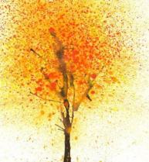
Достаточно сложной техникой является набрызг. Вместо кисти можно использовать зубную щетку и стеку. Зубной щеткой в левой руке наберем немного краски, а стекой будем проводить по поверхности щетки – быстрыми движениями, по направлению к себе. Брызги полетят на бумагу. При этом можно менять направление движения руки (по вертикали, горизонтали, наклонно, волнообразно, кругами), изменять величину крапинок, приближая или отдаляя брызги от плоскости заготовки. Используют одновременно несколько красок, что помогает создать многоцветный рисунок.

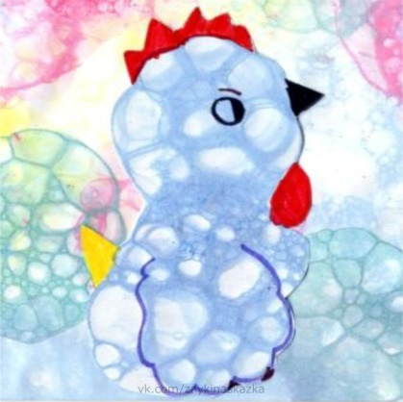
Од ним из современных способов нетрадиционных рисования является рисование мыльными пузырями. Для этого нужны шампунь, гуашь, вода, лист бумаги и трубочка для коктейля. В гуашь добавляется шампунь, немного воды, размешиваем и дуем в трубочку до тех пор, пока не образуется пена. Затем к пене приложить лист бумаги, дорисовать детали.

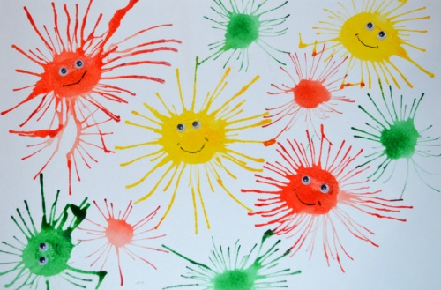
Данная техника развивалась от одной интересной изобразительной техники –кляксографии. Для этого потребуется бумага, тушь или жидкая гуашь. В центр листа нужно капнуть кляксу, бумагу нужно наклонить в одну сторону, затем – в другую или подуть на кляксу. Таким образом можно получить оригинальное изображение животного, фантазия ребенка подскажет на кого оно похоже.

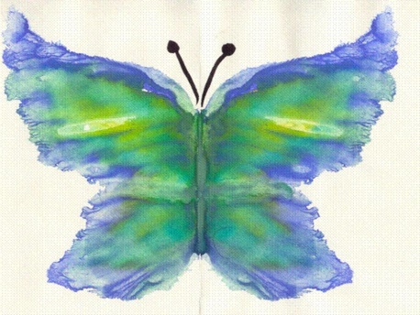
Монотипия также может использоваться для изображения животных. Первый способ – симметричное сложение листа пополам. На листе можно изобразить отражение медвежонка в зеркальной глади воды. Для этого берём альбомный лист и складываем его пополам, верхнюю часть тонируем светло – жёлтым цветом (небо), а нижнюю – голубым (вода). Просушив лист, наносим карандашом рисунок медвежонка, а затем покрываем гуашью, затем по линии сгиба складываем рисунок и проглаживаем, чтобы получился отпечаток на нижней стороне листа, получаем зеркальное отражение медвежонка в воде. Второй способ – на пластмассовую досочку наносим краску, затем деревянной палочкой или черенком кисточки процарапываем изображение предметов – фигурки птиц и животных, накладываем сверху лист бумаги, слегка прижимаем и снимаем, на листе получается оттиск.

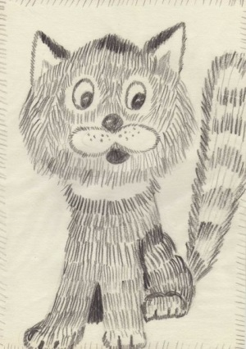
Рисование штрихом позволяет сосредоточиться на форме, строении животных, их движений. При помощи штриха можно рассказать о характере животного, передать его колючесть или мягкость, доброту или агрессивность, выразить личное отношение к животному. Штриховка замечательно подходит для изображения ежей, дикобразов.

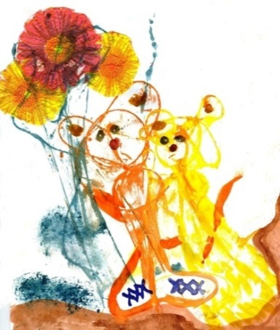

Также существует техника «рисование нитками» (ниткография). Используются простые нитки, гуашь разных цветов, бумага для рисования, розетки для краски, емкость для использованных ниток. Нужно сделать отрезки из ниток (2-5 шт.) длиной 7-10 см. Один отрезок нитки обмакнуть в краску и водить им по листу бумаги для рисования в разных направлениях. Для использования гуаши другого цвета взять чистую нить. Так же можно нитку обмакнуть в краске, положить ее на одну половину листа (хаотично), затем второй половиной накрыть ее, т.е. свернуть лист пополам и осторожно вытащить оттуда нитку. Затем лист раскрываем и дорисовываем полученное изображение.
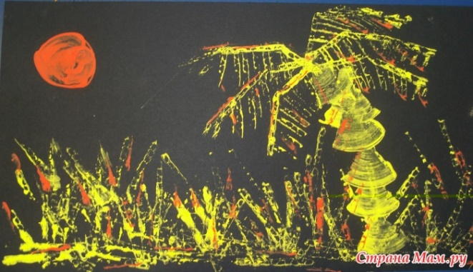
В технике «рисования ребром картона» используются полоски картона (высота - 2 см, длина от 2 см до 6 см, она зависит от величины предмета, который будет изображен; ширина картона около 2 мм), бумага для рисования, гуашь, розетки для краски, кисть. Здесь ребро картона нужно окрасить гуашью, прислонить к бумаге и провести по листу, оставляя след от краски. В зависимости от того, какой предмет изображается, движение картоном может быть прямым, дугообразным, вращательным.
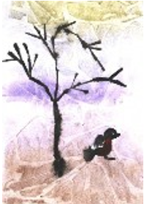
Для техники «мятый рисунок». Технология рисования: на листе бумаги нарисовать цветными мелками предмет, вокруг предмета восковыми мелками сделать фон. Лист бумаги должен быть закрашен полностью. Рисунок аккуратно смять, так, чтобы не порвать бумагу, затем распрямить, закрасить фон и картинку гуашью. Не дожидаясь, пока краска высохнет, с помощью губки под проточной водой гуашь смыть. Краска должна остаться в трещинах бумаги.
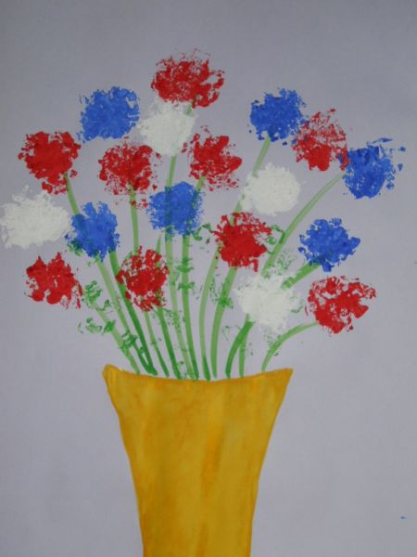
«Печатание бумагой». Технология рисования. Гуашевую краску развести водой до консистенции жидкой сметаны. Кусок плотной бумаги смять в небольшой комок, опустить в краску. Этим комком бумаги нанести краску на альбомный лист.
Многие вышеперечисленные техники можно использовать в одной – коллаже. В целом важно следующее: хорошо, когда дошкольник не только знаком с различными приемами изображения, но и не забывает о них, а к месту использует, выполняя заданную цель. Например, ребенок решил нарисовать лето в деревне, и для этого он использует точечный рисунок (трава), а солнышко ребенок нарисует пальцем, пушистых животных нарисует поролоном, других животных он вырежет из открыток, тканями изобразит небо и облака и т.д. Предела совершенствованию и творчеству в изобразительной деятельности нет.
Стоит отметить, что успех обучения нетрадиционным техникам во многом зависит от того, какие методы и приемы использует педагог, чтобы донести до детей определенное содержание. Итак, при обучении рисованию могут использоваться самые разнообразные техники и самые разнообразные материалы.

